RIWAYAT HIDUP

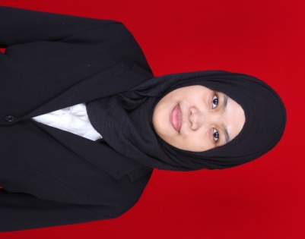
Driana Adefadillah Risal, lahir di Ujung Pandang pada 30 September 1993. Anak ke-dua dari tiga bersaudara ini lahir dari pasangan Risal Damis dan Nusmawati. Penulis masuk Sekolah Dasar pada tahun 2000 di SDN Pongtiku II Makassar dan tamat pada tahun 2005. Pada tahun yang sama melanjutkan pendidikan ke jenjang Sekolah Mengengah Pertama di SMP Negeri 13 Makassar dan tamat pada tahun 2008 kemudian pada tahun yang sama melanjutkan pendidikan ke jenjang Sekolah Menengah Atas di SMA Negeri 12 Makassar tetapi pada tahun 2009 penulis melanjutkan pendidikan Sekolah Menangah Atas di SMA Negeri 4 Kendari dan tamat pada tahun 2011. Selanjutnya pada tahun yang sama melanjutkan pendidikan di Perguruan Tinggi, pada Program Studi Teknologi Pendidikan, Fakultas Ilmu Pendidikan, Universitas Negeri Makassar.

